



**Introducción a la Informática**

**Ejercitación**

Grupo 8: Anyi Daniela Mesa Espinal, Lucia Lorente, Juan Ignacio Rivero, Estefania Colodro, Carolina Cabrera Montoya.

**En la mesa de trabajos realizamos la siguiente consigna en la máquina**

**virtual creada:**

* **Crear** un archivo en **Google Documents o Word en la computadora**.
* **Investigar** y **contestar** las siguientes preguntas.

**¿Que es un usuario root en Linux?**

Un usuario root en Linux es aquel que tiene todos los permisos administrativos del sistema operativo, con la posibilidad de acceder a cualquier archivo y ejecución de comandos.

**¿Por qué ubuntu no me deja establecer la contraseña durante la instalación?**

porque se debe tener privilegios de root para ejecutar la instalación.

**¿Cuáles son los procesos típicos de Linux?¿Cómo identificarlos?.**

Algunos procesos inician otros procesos, de esta forma se convierten en padres de estos. Para poder ver esta jerarquía podemos utilizar el comando

ps que muestra en la última columna como la jerarquía de los procesos y subprocesos está organizada por tabuladores.

También es posible consultar la información más detallada aún utilizando el parámetro -f.

## **¿Cómo finalizar un proceso dentro de top?**

## Ubica el pid del proceso.

## Presiona la tecla k.

## Escribe el pid del proceso y presiona enter.

## Esto enviará una señal para terminar con el proceso asociado a este pid.

* **Investigar y establecer** una contraseña para el usuario root.

Se realizó una búsqueda y se definió realizar pasos paracrear y agregar usuarios en Linux con permisos de root. Para eso se uso el comando

***sudo adduser [nombredeusuario]***

luego se paso a ponerle una contraseña con

***sudo passwd [nombredeusuario]***

Luego se hicieron los pasos del opcional pero se agregó antes el comando sudo apt install …etc segun el paso

**Subir** el documento de manera individual en la mochila.

**Opcional:**

* Escribir **en la terminal** el comando **apt install cowsay**.
* **Escribir en la terminal** el comando **cowsay “ Hola mundo “**.
* Escribir **en la terminal** el comando **sudo apt install fortune**
* Escribir en la terminal **fortune.**
* **fortune | cowsay**

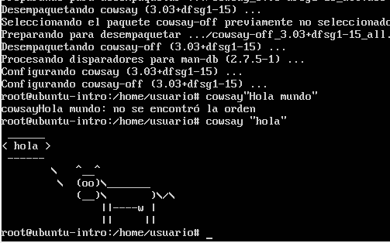**hola**

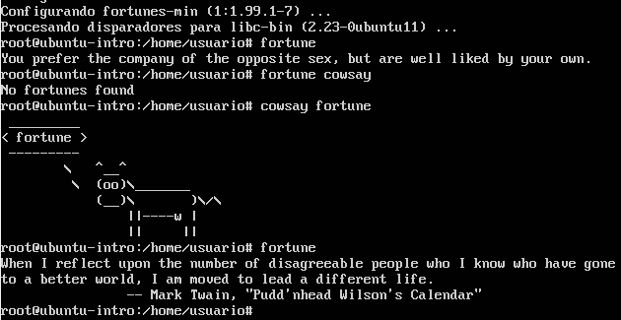**fortune**

links de busqueda:

[1]para crear usuario root

<https://miracomosehace.com/crear-agregar-usuarios-linux-permisos-root/>

[2] para usar cowsay

<https://miracomosehace.com/habilitar-usuario-root-ubuntu-server/>